附件一
2022年11月“一育一学一警一承诺”学习材料

一、“一育”：11月安全教育主题班会摘要：

二、“一学”：是否已完成本月安全教育平台学习任务：
操作方法：1、手机微信扫描下方二维码，用户名和密码均为学号，进入“11月安全教育专题”页面，完成视频学习后再进行安全考试。2、电脑端登陆网址：http://czfzks.nj-rj.com/
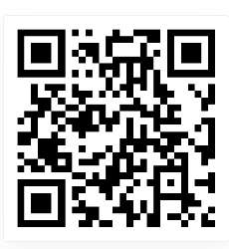
□是，已完成； □否，原因
三、“一警”：11月警示案例学习（案例详见后附）
四、“一承诺”：请在下方横线上抄写所示内容：
我已完成11月“一育一学一警一承诺”内容的学习，承诺时刻谨防电信网络诈骗。

学院： 班级： 承诺人：
日期：20 年 月 日

